Кременецька спеціалізована школа І-ІІІ ступенів №2

Конспект уроку
в 11 класі
на тему:
„Traditionelle Hochzeiten“

Підготувала:
вчитель німецької мови
Степанюк Н.В.

Тема: Traditionelle Hochzeiten
Мета:
Навчальна: вчити застосовувати лексику в монологічному та діалогічному мовленні, у роботі в групах та при підготовці повідомлення, ознайомлювати учнів з країнознавчими аспектами на прикладі святкування весілля та застосування порівняльної характеристики. Вчити використовувати вивчений лексичний та граматичний матеріал.
Розвиваюча: навички усного мовлення, навички читання, розвивати культуру мовлення учнів.
Виховна: сприяти вихованню інтересу до звичаїв та традицій народів німецькомовних країн.

Обладнання уроку: аудіозапис, наочність, тексти для читання та завдання до них.

Хід уроку

І. Організаційний момент.
Hallo liebe Schüler und Schülerinnen jetzt hören wir ein schönes Lied, einfach zum Relaxen und wenn ihr wollt, könnt ihr auch mitsingen, ich verteile euch einen Text.

Das Lied von La Fee

„Sterben für dich“

Ich lebe für dich - ich ertrinke in dir
Doch deine Augen sehn weg wenn ich mich in dir verlier
Unerreichbar nah - spielst du mit mir
Spürst du das nicht
Rette mich...

Ich würde sterben für dich
Sterben für dich
Warum siehst du das nicht
Ich würde sterben für dich
Sterben für dich
Warum fühlst du nicht wie ich

Du tust mir so weh - dieser Schmerz ist ein Fluch
Doch um Hilfe zu flehn da fehlt mir der Mut
Berühr meine Hand und alles wird gut
Doch du tust das nicht
Rette mich...

Ich würde sterben für dich
Sterben für dich
Warum siehst du das nicht
Ich würde sterben für dich
Sterben für dich
Warum fühlst du nicht wie ich

Ich würde sterben für dich
Warum - warum - warum fühlst du das nicht
Warum liebst du mich nicht
Spürst du das nicht
Ich würde sterben nur für dich

Die Schüler hören einfach das Lied, wenn sie wollen, können sie mitsingen.

ІІ. Основна частина уроку. Оголошення теми та мети уроку.

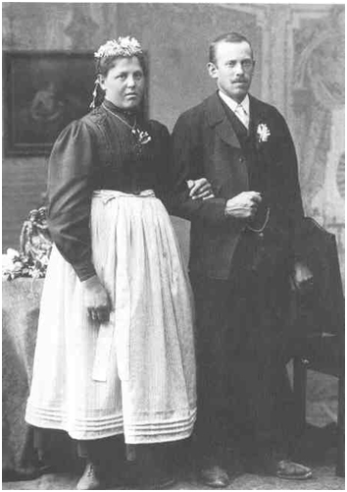
Heute haben wir eine Stunde des Informationsaustausches, wir lesen die Informationen über die Hochzeit und Kennenlernen in Deutschland, Österreich und der Schweiz, fragen und antworten in Partnerarbeit und im Plenum.

1.Kennenlernen früher und heute

Vor 200 Jahren: In Adels- und Bürgerfamilien suchten Väter Ehepartner für ihre Kinder aus, weil sie standesgemäß heiraten sollten.
Um 1850: Auf Bällen wurden Söhne und Töchter von den Eltern in die Gesellschaft eingeführt und standesgemäß verheiratet. Die Ehe sollte vor allem eine materielle Absicherung bringen. Die Liebe war die Nebensache.
Um 1990: Industrialisierung und Landflucht begannen. Durch Lohnarbeit war die Ehe nicht mehr die einzige Möglichkeit zur Existenzsicherung. Die Heirat aus Liebe wurde möglich.
Nach dem ersten Weltkrieg: Verliebtsein wurde zum Ideal. Standesunterschiede wurden unwichtig. Neue Möglichkeiten des Kennenlernens gab es in Cafes und Tanzlokalen. Durch die Isolation in den Städten kam es zur Gründung von Partnervermittlungs-Instituten.

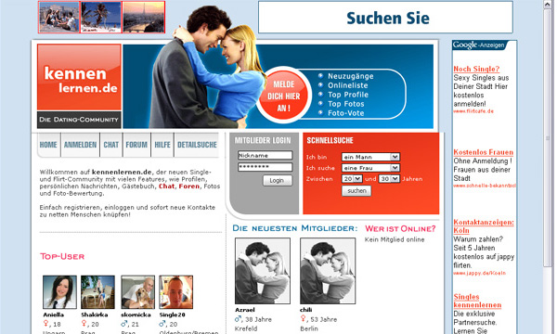
Heute lernen sich die meisten Paare durch den Beruf, in der Freizeit oder durch Freunde kennen. Aber es werden auch Partnerinnen durch Chiffre-Anzeigen in Tages-, Wochenzeitungen oder Magazinen gesucht. Jährlich werden etwa fünf Millionen Anzeigen aufgegeben, die meisten davon von Frauen um die 35 und von Männern um die 40 Jahre. In der letzten Zeit werden Partnerinnen auch durch Computer-Netzwerke vermittelt. Z.B. werden im „Internet“ Kennenlernen-Partys veranstaltet. Im „Online-Forum“ unterhalten sich Singles via Computer, und durch Talklines kann man sich gesprochene Anzeige- Texte anhören. Daneben gibt es auch noch Freizeit-Agenturen, die Partner für Sport und Freizeit vermitteln.

2.Wie findet man in Ihrem Heimatland einen Ehepartner?

- durch Vermittlung von Eltern und Freunden
- durch offizielle Heiratsvermittler
- durch Heiratsanzeigen in Zeitungen
- durch besondere Institute
- auf privaten Partys
- auf privaten Ferien oder Festen
- bei gemeinsamen Freizeitbeschäftigungen
- durch Computer

3.Traditionelle Hochzeiten

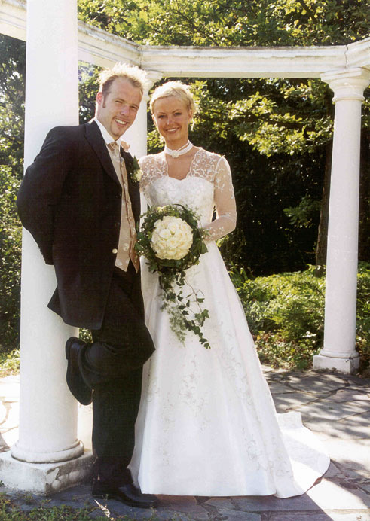
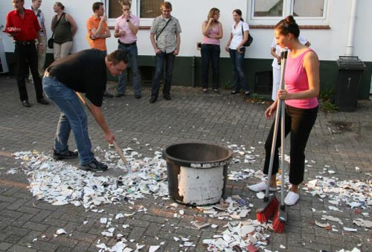
Auch in Deutschland, Österreich und der Schweiz gehören zu traditionellen Hochzeiten bestimmte Sitten und Gebräuche, wie der Polterabend am Vorabend der Hochzeit. Dabei werden Glas und Porzellan an das Haus der Braut geworfen, weil Scherben Glück bringen. Nach den Formalitäten auf dem Standesamt folgt oft einige Tage später die kirchliche Hochzeit. Die Braut trägt dabei meist ein langes, weißes Kleid mit Brautschleier und Brautstrauß. Nach der Zeremonie fahren die Brautleute in einem geschmückten Auto oder einer Hochzeitskutsche in ein Hotel oder Restaurant, wo die Hochzeit bei einem Festlichen Essen mit Tischreden, Musik und Tanz und vielen Gästen gefeiert wird. Anschließend geht das junge Ehepaar auf die Hochzeitsreise. Traditionell wird die Hochzeit von den Eltern der Braut bezahlt. Sie geben ihrer Tochter außerdem eine Mitgift in Form von Geld oder Sachwerten mit. Heute werden die Hochzeiten oft informeller gefeiert und die Kosten geteilt.

4.Wo feiert man eine traditionelle Hochzeit in unserem Heimatland?

Die Brautleute gehen

- in die Kirche
- in ein besonderes Hochzeitsgebäude
- aufs Rathaus/ zum Standesamt …

Die Brautleute tragen

- Ein langes weißes Kleid/ einen schwarzen Anzug
- traditionelle Hochzeitskleidung
- bessere Straßenkleidung…

Nach der Zeremonie
- gratulieren die Gäste und überreichen Blumen/ Geschenke/ Geld…
- geben die Eltern der Braut/ des Bräutigams ein festliches Essen mit Musik und Tanz.
- Bekommen die Eltern / die Gäste von den Brautleuten ein kleines Geschenk.
- Feiert man mehrere Tage lang .
- Gehen die Brautleute auf die Hochzeitsreise…

Die Kosten bezahlen

- Die Eltern der Braut/ des Bräutigams;
- Die Brautleute selbst;
- Die Hochzeitsgäste durch ihre Geldgeschenke…

5.Berichtet bitte über besondere Hochzeitssitten und –bräuche in ihrem Heimatland tragt euren Bericht möglichst frei vor.
( Die Schüler bereiten kleine Berichte in den Gruppen vor. Bei der Vorbereitung des Berichtes werden die Rollen verteilt: Die Braut, der Bräutigam, die Eltern des Ehepaars und die Gäste).

ІІІ Заключний етап уроку.

1.Zusammenfassung .
Heute haben wir sehr viel zum Thema „ Hochzeit“ gelesen, einen Informationsaustausch gemacht. Es gibt in Deutschland viele Sitten und Bräuche, die eigentlich sich von unseren unterscheiden, aber es gibt auch ein paar Gemeinsamkeiten .

2. Die Hausaufgabe ist : Wir haben heute Texte zum Thema „Hochzeit“ gelesen, das wäre glaube ich nicht alles, was wir von den deutschen Hochzeitssitten erfahren könnten und deshalb solltet ihr für die nächste Stunde ein Projekt vorbereiten, mit dem ihr die Hochzeitsbräuche präsentieren könntet.

